1. Care este diferența dintre un program clasic si un program din Inteligența Artificială? Desenați și o diagramă.

Un program classic presupune următoarele etape de elaborare:

1. Dăm oarecare valori de input conform cărora vom lucra.
2. Creăm un algoritm, o logică care utilizând datele input ne va permite să obținem datele output necesare, acest algoritm este creat manual de programator.
3. Obținem rezultatele necesare.

Un program classic presupune următoarele etape de elaborare:

1. Dăm oarecare valori de input conform cărora vom lucra.
2. Utilizăm un algoritm de prelucrare a datelor automatizat, folosim o amplă bază de cunoștințe pentru a crea euristica programului ( metoda de studiu pentru descoperirea unor noi date).
3. În urma prelucrării noi nu obținem inputuri dar anume soluția, algoritmul automatizat.

Programul clasic este la început mereu cu mult mai avansat decât cel IA dar avantajul IA este dezvoltarea continuă în decursul unei perioade lungi de timp care permite ca până la urmă calculatorul să învingă logica unui programator.

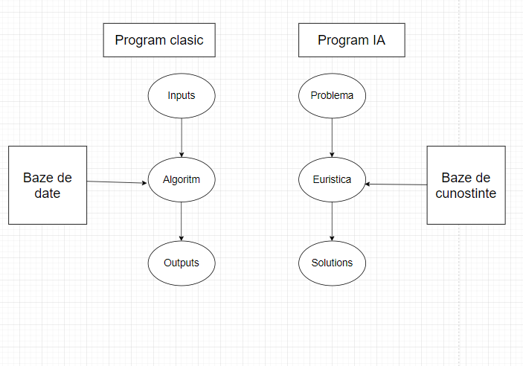

Problema cu neuronul

Este dată o rețea neurală simplă (perceptron) formată din 4 intrări și o ieșire.

Exemplele de intrare X={{1, 0, 1, 0}, {2, 0, 2, 0}, {1, 1, 1, 0}, {2, 2, 2, 0}} sunt asociate cu mulțimea formelor de ieșire Y={1, 0, 1, 1}.

Calculați media pătratică a erorii după prima iterație știind că ponderile w1, w2, w3, w4 sunt inițializate cu valorile reale: 0.1, -0.3, 0.7, -0,5 iar funcția de activare este f(x) = 1 / (1 + exp(-x)).

Rezolvare:

1. Calcularea sumei ponderate (activarea), ieșirea și eroarea pentru primul exemplu (prima pereche de intrare)

1.1 Calcularea sumei ponderate 1

suma_1 = x1 * w1 + x2 * w2 + x3 * w3 +x4*w4= 1*0.1+0*(-0.3)+1*0.7+0*(-0.5)=0.8

1.2 Calcularea ieșirii

y_1 = f(suma_1) = 1/ (1 + exp(-suma_1))=0.689

1.3 Calcularea erorii

eroare_1 = Y[0] - y_1 = 1 – 0.689=0.311

2. Calcularea sumei ponderate, ieșirea și eroarea pentru exemplul 2

2.1 Calcularea sumei ponderate 2

suma_2 = 2*0.1+0*(-0.3)+2*0.7+0*(-0.5)=1.6

2.2 Calcularea ieșirii

y_2 = 1/(1+exp(-suma_2))=0.83

2.3 Calcularea erorii

eroare_2 = Y[1] - y_2 = 0 - y_2=-0.83

3. Calcularea sumei ponderate, ieșirea și eroarea pentru exemplul 3

3.1 Calcularea sumei ponderate 3

suma_3 = 1*0.1+1*(-0.3)+1*0.7+0*(-0.5)=0.5

3.2 Calcularea ieșirii 3

y_3 = 1/(1+exp(-suma_3))=0.622

3.3 Calcularea erorii

eroare_3 = Y[2] - y_3 = 1 - y_3=0.378

4. Calcularea sumei ponderate, ieșirea și eroarea pentru exemplul 4

4.1 Calcularea sumei ponderate 4

suma_4 = 2*0.1+2*(-0.3)+2*0.7+0*(-0.5)=1

4.2 Calcularea ieșirii 4

y_4 = 1/(1+exp(-suma_4))=0.73

4.3 Calcularea erorii

eroare_4 = Y[3] - y_4 = 1 - y_4=0.27

5. Calcularea mediei pătratice a erorii

eroare_patrat = ((eroare_1 + eroare_2 + eroare_3+eroare4)^2)/3=((0.311+(-0.83)+0.378+0.27)^2)/3=0.0055